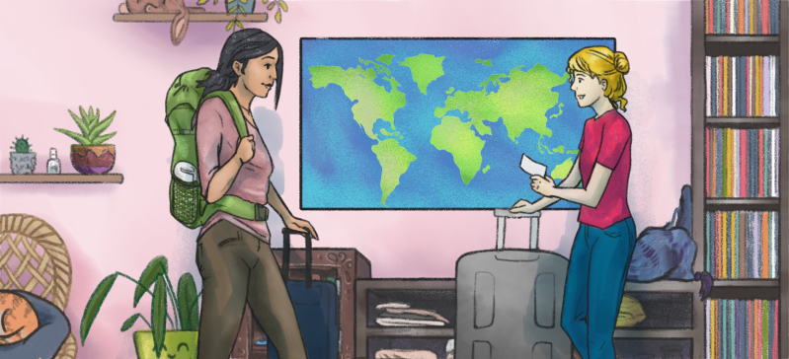
Gàidhlig na Cagailte

Earainn 6.2

Bha Anne, Maria agus Michelle a’ bruidhinn mu dheidhinn làithean-saora agus gu h-àraidh mu na làithean-saora a b’ fheàrr a bh’ aca a-riamh. Thòisich iad air bruidhinn mu bhith ag obair aig an taigh agus na duilgheadasan is cothroman a thàinig na lùib. An seo, tha mi a’ dol a bheachdachadh air cuid de na rudan a thuirt iad.

Puing 1
A’ cantail
Bidh mòran dhaoine ag ràdh a’ cantail, a’ canail, no a’ cantainn an àite ag ràdh. Tha iad a’ ciallachadh an aon rud. Agus, ma tha cuimhne agaibh air an tràth teachdail, mar as trice, ’s e can a bhios sinn a’ cleachdadh mar fhreumh a’ ghnìomhair. Bidh sinn ag ràdh canaidh, cha chan, ciamar a chanas?, dè chanas, agus mar sin air adhart.

Puing 2
Deasaich
Tha fhios gum bi sinn a’ cleachdadh buadhairean airson comharrachadh cò às a tha daoine. Mar eisimpleir, mas ann à Barraigh a tha cuideigin, ’s e Barrach a th’ ann; mas ann à Leòdhas a tha e, ’s e Leòdhasach a th’ ann; mas ann às an Eilean Sgiathanach a tha i, ’s e Sgiathanach a th’ innte, agus mar sin air adhart. Nuair a tha cuideigin às Uibhist a Deas, bidh sinn ag ràdh Deasach ris.

Puing 3
Treiseag
Tha treiseag agus greiseag gu tur ionann: tha iad a’ ciallachadh an aon rud agus gan cleachdadh san aon dòigh. ’S e ùine fìor ghoirid a tha ann an treiseag.

Puing 4
Rothair
’S e facal eile airson baidhsagal a tha seo. Chan eil am facal seo a cheart cho cumanta. Is dòcha gun do mhothaich sibh gu bheil rothair ceangailte ris an fhacal roth a tha a’ ciallachadh cuibhle?

Puing 5
Còmhla le
Sna dualchainntean eile, bidh daoine a’ cleachdadh an roimhear ri an cois còmhla. Ach, ann an Uibhist a Deas, tha e gu math cumanta le a chleachdadh. Mar sin, cluinnidh sinn còmhla le.

Puing 6
Taighean-staile
Tha mòran taighean-staile ann an Ìle agus tha grunn dhiubh ann an àiteachan eile air feadh Alba cuideachd. ’S ann ann an taigh-staile a nithear uisge-beatha.

Puing 7
August
Chuala sinn ron an seo gum bi daoine a’ cleachdadh corra facal Beurla nuair a tha iad a’ bruidhinn Gàidhlig. Tha cuid de raointean briathrachais ann far a bheil e nas dualtaich gun cluinn sinn facal Beurla a’ nochdadh. Tha mìosan na bliadhna air aon de na raointean briathrachais seo. Tha e uabhasach cumanta ainmean mìosan Beurla a chleachdadh ann an Gàidhlig, ged a tha a’ mhòr chuid de dhaoine làn eòlach air na h-ainmean Gàidhlig. Chan eil e gu tur às an àbhaist measgachadh a chluinntinn, far am bi cuideigin a’ cleachdadh an dà chuid, no far am bi daoine eadar-dhealaichte ann an còmhradh a’ cleachdadh an dà chuid. Mar eisimpleir: bha mi ag obair air sin bho thoiseach a’ Chèitein gu deireadh September. San fharsaingeachd, bidh daoine nas sine rud beag nas dualtaich a bhith a’ cleachdadh faclan Beurla airson nam mìosan, ach, mar a chuala sinn sa chòmhradh seo, chan eil sin idir an-còmhnaidh fìor.

Puing 8
a-staigh
Tha fhios againn gu bheil a-staigh a’ ciallachadh ann an àite: mar eisimpleir, anns an taigh, no anns an t-seòmar. An seo, ge-tà, tha e a’ ciallachadh air an eilean no aig an taigh.

Puing 9
Piuthar m’ athar
Sa chòmhradh seo, cluinnidh sinn am facal antaidh an siud ’s an seo, ach bidh daoine a’ cleachdadh nan abairtean làn cuideachd bho àm gu àm. Tha seo rudeigin coltach ris a’ phuing mu na mìosan a bha againn roimhe. Uaireannan, bidh daoine a’ cleachdadh antaidh is uncail fad na tìde; uaireannan, bidh iad a’ cleachdadh piuthar m’ athar, piuthar mo mhàthar, bràthair m’ athar, bràthair mo mhàthar fad na tìde; agus, air uairean eile, bidh iad a’ cleachdadh measgachadh.

Puing 10
Mìos nam pòg
An dèidh dhaibh pòsadh, bidh mòran dhaoine a’ falbh air làithean-saora. ’S e mìos nam pòg a th’ againn air an tràth seo, ged nach ann glè thric a mhaireas e fad mìos!

Puing 11
An-uiridh, ach – an-ath-bhliadhna
Nuair a tha sinn ag ionnsachadh cànain, tha sinn uaireannan a’ smaoineachadh gu bheil fileantaich ga bruidhinn gu foirfe is gun mearachdan sam bith. Ach chan eil seo uair sam bith fìor. Bidh sinn uile a’ dèanamh mearachdan beaga an siud ’s an seo, fiù ’s ann an cànan a tha sinn air bruidhinn on a bha sinn trì bliadhna a dh’aois. An seo, bha Anne airson bruidhinn mu dheidhinn an-ath-bhliadhna, ach thòisich i le an-uiridh, mus do mhothaich i is cheartaich i i fhèin. Tha seo gu tur àbhaisteach.

Puing 12
An toiseach [le srònachadh]
Tha srònachadh eadar-dhealaichte anns gach dualchainnt. Mar eisimpleir, nuair a chanas cuid de na Leòdhasaich an toiseach, cha mhòr gun cluinn sinn an t idir: rudeigin mar ‘an hoiseach’. Ann an Uibhist a Deas, tha srònachadh uaireannan a’ fàgail t nas coltaich ri d, mar ‘an doiseach’.

Puing 13
Mar is àbhaist
’S e mearachd bheag eile a bha seo. ’S e a bha i a’ ciallachadh dìreach is àbhaist às aonais an fhacail mar, no mar as trice. A-rithist, bidh fiù ’s fileantaich a’ dèanamh rudan mar seo bho àm gu àm.

Puing 14
Air dheireadh air
Nuair a tha daoine eile nas fhaide air adhart na sinn fhèin, tha sinne air dheireadh orra. No, nuair a tha sin fadalach, tha sinn air dheireadh.

